Հունիսի ֆլեշմոբին առաջադրված խնդիրների լուծումները
Երրորդ տարբերակ
- Հնգանիշ թվի առաջին տեղում կարող է լինել 1 կամ 2 թվանշանները,մյուս տեղերում 0,1 կամ 2: Այսինքն ընդհանուր քանակը կլինի 2x3x3x3x3 = 162:
Մենուա Հարությունյան
Պետք է կազմել հնգանիշ թվեր,որի գրառման մեջ օգտագործելու ենք թվանշանները:
Կազմենք աղուսյակ.
Տաս.հազ | Հազ. | Հարյուր. | Տասն. | միավոր
Հնարավոր է 2 տարբերակ | Հնարավոր է 3 տարբերակ | Հնարավոր է 3 տարբերակ | նարավոր է 3 տարբերակ | Հնարավոր է 3 տարբերակ

Հաշվենք տարբերակների քանակը՝ 2*3*3*3*3=162 տարբերակ
Սյուզի Հակոբյան
Պատասխան՝ 162:

- Խնդիրը լավ պատկերացնելու և հեշտությամբ լուծելու համար կարելի է անգամ գծագիր անել, որից պարզ կդառնա, որ առաջին կետը եթե միացնենք մնացած 14 կետերի հետ կլինի 14 հատ լար, հաջորդ կետը արդեն կմիացնենք 13 կետերի հետ, մյուսը 12-ի հետ և այդպես շարունակ: Կստանանք 14 + 13 + 12 + 11 +10 + 9 + 8+ 7 + 6 + 5 +4 +3 + 2 + 1 = 105
Սմբատ Պետրոսյան
Եթե գծենք շրջանագիծ և նրա վրա վերցնենք 15 կետ, կետերից մեկը միացնենք մյուս կետերին, կառաջանա 14 լար, այնուհետև երկրորդ կետը միացնենք մյուսներին, այս անգամ կստացվի 13 լար, չենք հաշվում 14-րդը, որովհետև նախորդի մեջ արդեն հաշվել էին, և այսպես շարունակ մինչև 15-րդ կետը։ Ստացված լարերի քանակը մեկով կպակասի, և գումարենք՝
14+13+12+11+10+9+8+7+6+5+4+3+2+1=105
Զարինե Փանյան
Պատասխան՝ 105:
- Նշանակենք քառակուսու կողմերը ՝
AB= BC= CD= DA=a, իսկ MH=h, որտեղից էլ կլինի NM=a-h:
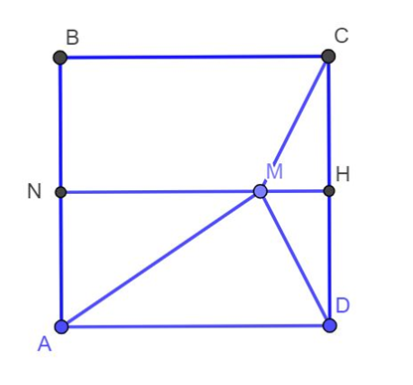

Դիտարկենք եռանկյուն DMC-ն: Ըստ խնդրի պայմանի <MDC=<MCH=$15^{o}$, հետևաբար МD=MC: Քանի որ եռանկյունը հավասարասրուն է, ապա հիմքին տարված բարձրությունը նաև կիսորդ է և միջնագիծ: Վերջին հատկությունից կարող ենք պնդել, որ DH=HD=a/2:
Եռանկյուն DMH-ից՝
tg<MDH = MH/HD
tg$15^{o}$= h/(a/2); գիտենք ՝ tg$15^{օ}$=2-$\sqrt{3}$ =>
=> 2-$\sqrt{3}$ =2h/a => h= a(2-$\sqrt{3}$)/2:
Եռանկյուն NAM-ից`
tg <NAM= NM/ AN= (a-h)/(a/2)= 2(a-h)/a;
տեղադրելով՝ h= a(2-$\sqrt{3}$)/2 արժեքը և կատարելով հանրահաշվական ձևափոխություն, կստանանք՝ tg <NAM=$\sqrt{3}$, որտեղից <NAM=$60^{o}$:
Այսպիսով, <NAM/<CDM = 60/15 =4
Լուսինե Ներսեսյան
Պատասխան՝ 4:

- Սկսենք նրանից, որ ունենք մեկ կետում հատվող 3 ուղիղներ, այսինք ևս 3-ը, որոնք չեն հատվում այդ կետում, հերթով զույգ առ զույգ հատվում են՝ առաջացնելով եռանկյուններ։ 4-րդը հատելիս կառաջանան եռանկյուններ, 5-րդ ուղիղը եղած 4-ին հատելիս ևս կառաջանան եռանկյուններ, նմանապես և 6-րդը։ Հաշվելով բոլոր եռանկյունների քանակը, կստանանք 19 եռանկյուն։

Հասմիկ Իսրայելյանէչ
Մենուա Հարությունյան
Պատասխան՝ 19:
- Նախ սովորողը մի շարքով կգրի 0;1;2;3;4;5;6;7;8;9;10;11;12 թվերը։
Հաշվենք այն խաղաքարերի քանակը, որոնք պարունակում են 0 ու կպարզենք, որ դրանք 13 հատ են՝ (0,0); (0,1);(0,2) ;(0,3); (0,4) ;(0,5); (0,6); (0,7) ;(0,8); (0,9); (0,10) ; (0,11);(0,12):
Այժմ հաշվենք այն խաղաքարերի քանակը, որոնք պարունակում են 1 ու չեն պարունակում 0(որպեսզի կրկնվող խաղաքարեր չունենանք)։ Այսպիսով կպարզենք, որ դրանք 12 հատ են՝ (1,1); (1,2) ;(1,3); (1,4) ;(1,5); (1,6); (1,7) ;(1,8); (1,9); (1,10) ; (1,11);(1,12):
Այժմ հաշվենք այն խաղաքարերի քանակը, որոնք պարունակում են 2 ու չեն պարունակում 0 կամ 1 (որպեսզի կրկնվող խաղաքարեր չունենանք)։ Այսպիսով կպարզենք, որ դրանք 11 հատ են՝ (2,2) ;(2,3); (2,4) ;(2,5); (2,6); (2,7) ;(2,8); (2,9); (2,10) ;(2,11);(2,12):
Այժմ հաշվենք այն խաղաքարերի քանակը, որոնք պարունակում են 3 ու չեն պարունակում 0,1,2 (որպեսզի կրկնվող խաղաքարեր չունենանք)։ Այսպիսով կպարզենք, որ դրանք 10 հատ են՝ (3,3); (3,4) ;(3,5); (3,6); (3,7) ;(3,8); (3,9); (3,10) ;(3,11);(3,12):
Այժմ հաշվենք այն խաղաքարերի քանակը, որոնք պարունակում են 4 ու չեն պարունակում 0,1,2,3(որպեսզի կրկնվող խաղաքարեր չունենանք)։ Այսպիսով կպարզենք, որ դրանք 9 հատ են՝ (4,4) ;(4,5); (4,6); (4,7) ;(4,8); (4,9); (4,10) ;(4,11);(4,12):
Այժմ հաշվենք այն խաղաքարերի քանակը, որոնք պարունակում են 5 ու չեն պարունակում 0,1,2,3,4 (որպեսզի կրկնվող խաղաքարեր չունենանք)։ Այսպիսով կպարզենք, որ դրանք 8 հատ են՝ (5,5); (5,6); (5,7) ;(5,8); (5,9); (5,10) ;(5,11);(5,12):
Այժմ հաշվենք այն խաղաքարերի քանակը, որոնք պարունակում են 6 ու չեն պարունակում 0,1,2,3,4,5 (որպեսզի կրկնվող խաղաքարեր չունենանք)։ Այսպիսով կպարզենք, որ դրանք 7 հատ են՝ (6,6); (6,7) ;(6,8); (6,9); (6,10) ;(6,11);(6,12):
Այժմ հաշվենք այն խաղաքարերի քանակը, որոնք պարունակում են 7 ու չեն պարունակում 0,1,2,3,4,5,6 (որպեսզի կրկնվող խաղաքարեր չունենանք)։ Այսպիսով կպարզենք, որ դրանք 6 հատ են՝ (7,7) ;(7,8); (7,9); (7,10) ;(7,11);(7,12):
Այժմ հաշվենք այն խաղաքարերի քանակը, որոնք պարունակում են 8 ու չեն պարունակում 0,1,2,3,4,5,6,7 (որպեսզի կրկնվող խաղաքարեր չունենանք։ Այսպիսով կպարզենք, որ դրանք 5 հատ են՝ (8,8); (8,9); (8,10) ;(8,11);(8,12):
Այժմ հաշվենք այն խաղաքարերի քանակը, որոնք պարունակում են 9 ու չեն պարունակում 0,1,2,3,4,5,6,7,8 (որպեսզի կրկնվող խաղաքարեր չունենանք)։ Այսպիսով կպարզենք, որ դրանք 4 հատ են՝ (9,9); (9,10) ;(9,11);(9,12):
Այժմ հաշվենք այն խաղաքարերի քանակը, որոնք պարունակում են 10 ու չեն պարունակում 0,1,2,3,4,5,6,7,8,9 (որպեսզի կրկնվող խաղաքարեր չունենանք)։ Այսպիսով կպարզենք, որ դրանք 3 հատ են՝ (10,10) ;(10,11);(10,12):
Այժմ հաշվենք այն խաղաքարերի քանակը, որոնք պարունակում են 11 ու չեն պարունակում 0,1,2,3,4,5,6,7,8,9,10 (որպեսզի կրկնվող խաղաքարեր չունենանք)։ Այսպիսով կպարզենք, որ դրանք 2 հատ են՝ (11,11);(11,12):
Այժմ հաշվենք այն խաղաքարերի քանակը, որոնք պարունակում են 12 ու չեն պարունակում 0,1,2,3,4,5,6,7,8,9,10,11 (որպեսզի կրկնվող խաղաքարեր չունենանք)։ Այսպիսով կպարզենք, որ դա 1 հատ է՝ (12,12):
Այսպիսով ՝ 13+12+11+10+9+8+7+6+5+4+3+2+1=6*14+7=91:
Գրետա Բակունց
Խաղաքարերի տեսքը փորձենք պարզեցված ներկայացնել՝
0-0 1-1 2-2 3-3 4-4 5-5 6-6
0-1 1-2 2-3 3-4 4-5 5-6
0-2 1-3 2-4 3-5 4-6
0-3 1-4 2-5 3-6
0-4 1-5 2-6
0-5 1-6
0-6
Ընդհանուր քանակը կլինի՝ 7+6+5+4+3+2+1=28
Եթե 0-12 խաղաքարեր լինեն, նմանապես քանակները կլինեն՝ 13+12+11+10+9+8+7+6+5+4+3+2+1=91
Արշակ Պետրոսյան
Պատասխան՝ 91:

- Քանի որ ճանապարհի երկրորդ կեսը վարում է $90:45=2$ անգամ արագ, հետևաբար՝ կծախսի երկու անգամ քիչ ժամանակ։ 3ժամը բաղկացած է 3 հավասար մասերից, ուրեմն` մեկ մասը մեկ ժամ է։ Ճանապարհի առաջին կեսը հավասար կլինի $2⋅45=90կմ$, ուրեմն ամբողջ ճանապարհը $2⋅90=180$կմ։
Անի Միրզոյան
Պատասխան` 180:
- (a-|a|)(b-|b|)․ հետևում է հետևյալ համախումբը․
(a-a)(b-b) = 0 կամ (a+ a)(b +b) = 4ab
Քանի որ որ ab>0 և a+b<0, հետևաբար առաջին հավասարումը տեղի չունի, և պատասխանն է՝ (a+ a)(b +b) = 4ab։
Հասմիկ Իսրայելյան
Արտահայտությունը պարզելու համար, նախ պարզենք a, b-ի նշանները:
Ունենք, որ ab>0, սա նշանակում է , որ երկու արտադիչներ միաժամանակ կա՛մ դրական են, կա՛մ երկուսն էլ բացասական՝ a>0, b>0 կամ a<0, b<0:
Այժմ դիտարկենք խնդրի մյուս պայմանը՝ a+b<0, այստեղից երևում է, որ a<0, b<0:
Հիշենք, թվի բացարձակ արժեքի սահմանումը՝ թվի բացարձակ արժեք կոչվում է այն թիվը, որը ցույց է տալիս թե կոորդինատային ուղղի վրա 0-ից քանի միավոր հեռավորության վրա է գտնվում տվյալ թիվը:
Քանի որ a<0, b<0 հետևաբար բացարձակ արժեքը կլինի՝ | a|=-a; |b|=-b:
(a-|a|)(b-|b|) =(a-(-a))(b-(-b))=2a x 2b=4ab
Լիանա Հակոբյան
Պատասխան՝ 4ab:

- Որպեսզի թիվը բաժանվի 10-ի՝ առանց մնացորդի, petq 1 միավորների կարգում գրված թվանշանը լինի 0: Նախ փորձենք հասկանալ 2^{n} թվի վերջին թվանշանը ինչ օրինաչափությամբ է փոխվում: 2¹=2 ; 2² =4 ; 2³ =8 ;2⁴ =16 ; 2⁵=32:
Նկատենք,որ ամեն 4-րդ անդամի վերջին թվանշանը 6, ապա 2 ²⁰²⁰ թվի վերջին թվանշանը կլինի 6 ( քանի որ 2020 առանց մնացորդի բաժանվում է 4-ի):
Այժմ անդրադառնանք խնդրի պահանջին` այսինքն գրենք այնպիսի թիվը, որ արտահայտությունը վերջանա 0 թվանշանով և լինի փոքրագույնը: Պարզ է, որ ադ թիվը 6-ն է:
Սյուզի Հակոբյան
Նախ հաշվենք մի քանի 2-ի աստիճաններ
2⁰=1
2¹=2 2⁵=32
2²=4 2⁶=64
2³=8 2⁷=128
2⁴=16 2⁸=256
Ինչպես տեսնում ենք անընդհատ կրկնվում է 2,4,8,6 –ով վերջացող թվերով
Որպեսզի տեսնենք 2020-րդը որ թվանշանով է վերջանում, պիտի թվաբանական պրոգրեսիա կազմենք
2-ով վերջացող 2-ի աստիճանները՝ 1, 5, 9,….. d=4
a_{n}= a₁+d(n-1)=1+4n-4=4n-3
4-ով վերջացող 2-ի աստիճանները՝ 2, 6, 10,….. d=4
a_{n}= a₁+d(n-1)=2+4n-4=4n-2
8-ով վերջացող 2-ի աստիճանները՝ 3, 7, 11,….. d=4
a_{n}= a₁+d(n-1)=3+4n-4=4n-1
6-ով վերջացող 2-ի աստիճանները՝ 4, 8, 12,….. d=4
a_{n}= a₁+d(n-1)=4+4n-4=4n
Ինչպես տեսնում ենք, վերոնշյալ a_{n}-երից միայն 6-ով վերջացողի դեպքում է 4n=2020
Այսինքն 2²⁰²⁰ թիվը վերջանում է 6-ով, հետևաբար 6 հանելով այն կբաժանվի 10-ի առանց մնացորդի:
Արշակ Մարտիրոսյան
Պատասխան՝ 6:

- Դիտարկենք տրոհման տարբեր ձևեր
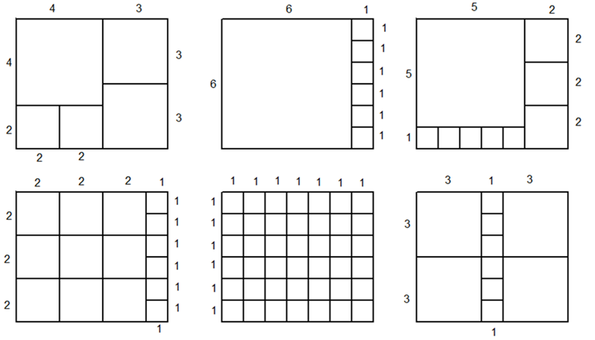
Վերը նշված կտրման ձևերը ակներև պատկերացում է տալիս այն բանի մասին, որ հնարավորինս քիչ քառակուսի կստացվի եթե մենք արդյունքում չունենանք 1 x 1 սմ կողմով քառակուսի: Քանի, որ այդ դեպքում նվազագույնը կունենանք վեց այդպիսի քառակուսի:
Հետևաբար ուպեսզի չառաջանա 1 x 1 սմ կողմով քառակուսի պետք է 7սմ-անոց կողմը բաժանենք 4սմ և 3սմ կողմեր ունեցող քառակուսու: Այսինքն մեր խնդրին բավարարող կտրման ձևը հետևյալ տարբերակն է՝

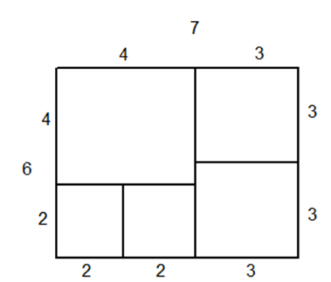

Եվ հետևաբար քառակուսիների հնարավոր ամենափոքր քանակը 5 է:
Թաթուլ Շահնազարյան
Եթե ուզում ենք ուղղանկյունը կտրատել նվազագույն քանակի քառակուսիների, ապա առաջին հերթին դիտարկում ենք հնարավորին ամենամեծ մակերեսով քառակուսին, որը համապատասխանում է ուղղանկյան փոքր կողմին:
Սակայն, այս դեպքում մեզ դա իհարկե նպատակահարմար չէ (կմնա 1սմ²մակերեսով ևս 6 քառակուսիների մի ամբողջ շարք): Առաջնորդվելով վերոնշյալ տրամաբանությամբ ուղղանկյան նվաագույն քառակուսիների բաժանումը կունենա այսպիսի տեսք.՝
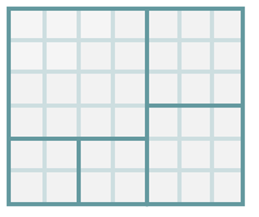

6սմ երկարությամբ կողմը բաժանենք 4սմ և 2 սմ և դրանցից կանջատենք համապատասխան կողմերով քառակուսիների մակերեսներ,իսկ 7սմ կողմից էլ կարելի է անջատել 4սմ և 3 սմ կողմերով քառակուսիներ:
Այսպիսով, 6 x 7 ուղղանկյունը կարելի է տրոհել նվազագույնը 5 քառակու:
Նունե Թեմուրյան
Պատասխան՝ 5:
- Հաշվե՛նք:
A-ն (-5, 4) միջակայքին պատկանող բոլոր ամբողջ թվերի քառակուսիների գումարն է՝ $$A={(-4)}^{2}+{(-3)}^{2}+{...+0+...+2^{2}+ 3}^{2}=44>0$$
$$B={(-4)}^{3}+{(-3)}^{3}+{...+0{}^{3}+...+2^{3}+ 3}^{3}=-64<0$$
$$A>B$$
Լուսիեն Ներսեսյան
Լիանա Հակոբյան
Պատասխան՝ A-ն:

